四川省阆中市2016届高三第五次模拟练习地理试题
$来&源：ziyuanku.com
第I卷（选择题）

一、单选题
资*源%库 ziyuanku.com图是经纬网图,已知M地位于赤道,N地比P地先见到日落;此刻,图中70度纬线以内为极昼,再过8小时,N地太阳高度达当日最大。读图回答问题。 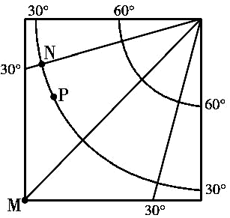
1．此刻,太阳直射
A.世界著名渔场 B.世界著名油田 C.暖流流经地区 D.热带沙漠地区
2． 图幅范围内
A.此刻,各地在同一日 B.此刻,大部分地区是黑夜
C.此日后,各地白昼逐渐增长 D.此季节,N地原野一片枯黄

读“2015年我国东部沿海某市各圈层间人口净迁移模式图”,完成试题。
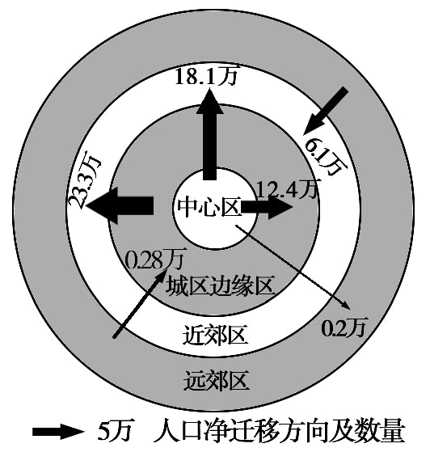
3． 可知该市
A.中心区和近郊区为人口净迁出区 B.城区边缘区和远郊区为人口净迁入区
C.城区边缘区人口净迁出量最大 D.近郊区人口净迁入量最大
4． 可推测该市
A.处于城市化初级阶段 B.出现郊区城市化现象
C.城市“空心化”现象明显 D.城市人口规模逐渐减小
读某地区等高线(单位：米)图，完成问题。
WWW.ziyuanku.com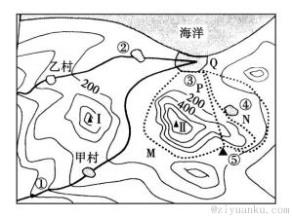5． 下列地点在①处视野范围内的是
A.③镇、乙村 B.Ⅰ山山顶、②镇 C.④镇、Ⅱ山山顶 D.甲村、Ⅱ山山顶
6．为了将⑤地的铁矿石运到③镇附近加工出口，图中M、N、P、Q四条公路线设计最合理的是
A.M线 B.N线 C.P线 D.Q线

一般认为，翡翠玉石是矿物在高温、极高压力条件下(岩浆强烈挤压)变质形成的。翠玉白菜(见下左图)是用翡翠雕刻成的工艺品，它是台北故宫博物院的镇馆之宝。下右图为某地地质剖面图，读图回答下列问题。
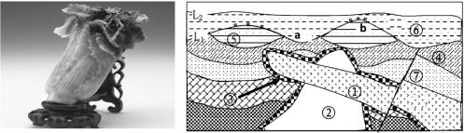
7．图中岩石类型与翠玉白菜相同的是
A.① B.② C.③ D.④
8．下列说法正确的是
①L₁时a、b地表形态差异的原因是岩层形成年代不同 ②L₁时a、b地表形态差异的原因是地质作用的差异 ③地表由L₁演化为L₂过程中，地壳可能经历了下降运动 ④地表由L₁演化为L₂的过程，伴随着图中褶皱的产生
A.①② B.③④ C.①④ D.②③
9．图中岩石按照由老到新的顺序排列正确的是
$来&源：ziyuanku.comA.⑦—④—②—① B.①—②—③—④ C.③—①—②—⑤ D.②—④—⑤—⑥

第II卷（非选择题）
二、综合题
10．阅读图文材料，结合所学知识回答下列问题。
材料一
2008年4月7日，《中华人民共和国政府和新西兰政府自由贸易协定》签订。新西兰是一个以农牧业为主要经济支柱的国家，现有1万多个奶牛场，400多万头奶牛，全国82%的奶牛场主要分布在北岛。新西兰奶业生产具有显著的季节性特征，每年有60~70天的干奶期，称为“奶牛假期(cow′s holiday)”。
材料二
新西兰南、北二岛示意图(图a)
南岛部分区域等高线地形图(图b)
有机牧草季节性生长曲线与产奶量的关系图(图c)。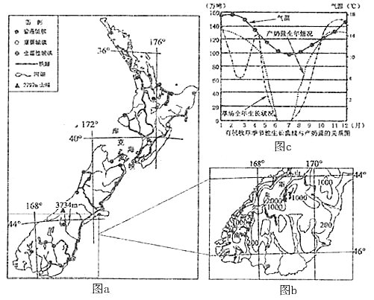
(1)描述图b所示区域的地形特征，并推断其降水的时空分布特点。
(2)新西兰人类活动主要分布在南岛还是北岛？综合图文信息判断并简述理由。
(3)依据图c信息，说明新西兰“奶牛假期”产生的原因。
(4)我国某著名乳企计划在新西兰投资建奶粉生产基地，是否可行？请说明理由。

11．读我国某区域图,回答下列问题。
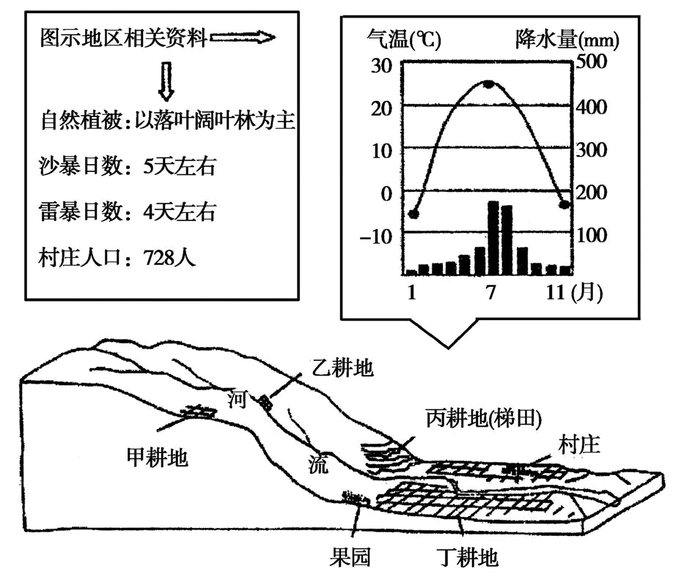
(1)在风力、流水、冰川、波浪四种外力中,图示地区受 和 作用明显。这两种外力不仅影响图示地区,而且对我国的广大地区都有影响。它们的侵蚀和沉积作用塑造了我国多样的地表形态。结合所学知识,分别写出两种在它们作用下形成的典型沉积地形。
(2)图示区域最可能位于我国的 。
A.湖北省 B.河北省
C.吉林省 D.广东省
(3)从图中气候资料来看,此地最冷月与最热月的温差超过 ℃,比同纬度的多数地区温差都大,造成此地温差大的最主要原因是什么?
(4)甲、乙、丙、丁四地段中,最应退耕还林(草)的是哪个地段?并简述理由。
12．【旅游地理】
室外滑雪作为一项体育与休闲娱乐项目,日益受到人们的喜爱。滑雪场的雪可来源于自然降雪和人工取水造雪。下图为我国南方某大型滑雪场地形和位置示意图。指出该滑雪场选址的有利条件。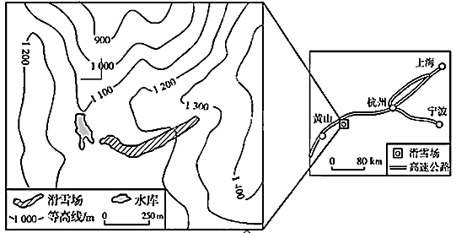
13．【地理—自然灾害与防治】阅读下列材料,回答问题。
材料一 当地时间2010年9月4日凌晨4时35分,新西兰第二大城市克莱斯特彻奇发生里氏7.1级地震,房屋受到严重影响。2011年2月22日中午12时51分,该市再次发生里氏6.3级强烈地震,震源深度距离地表仅有4千米,属于浅源地震。地震造成至少65人遇难。
材料二 据统计, 1900年以来,新西兰平均每两三年就会发生里氏7级以上的地震1次。1980年以来,里氏5级以上的地震平均每年约有35次。
2011年2月22日新西兰地震危害严重的原因是什么?可能会带来哪些次生灾害?
14．【地理—环境保护】读图,回答下列问题。
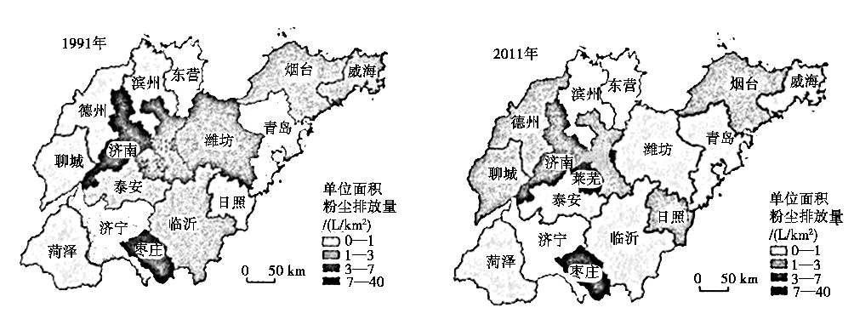
ziyuanku.com1991年和2011年山东省单位面积粉尘排放量的空间格局
(1)与1991年相比,2011年山东省单位面积粉尘排放量的变化特点是什么?
(2)针对山东省的粉尘污染的防治,试提出你的合理建议。

Ziyuanku.com

参考答案
1-5 CBDBD 6-9 BCDA
10. (1)以山地丘陵为主；地势西(北)高，东(南)低。全年降水较为丰富，季节分配均匀；降水量西多东少。
(2)北岛；理由：北岛城市数量比南岛多、等级更高；北岛铁路网比南岛密集；作为经济支柱的畜牧业主要分布在北岛。
(3)每年的5-7月是新西兰的冬季，气温低，牧草缺乏，产奶量少，是奶业生产的淡季。
(4)可行；理由：新西兰奶源充足，品质好；中国消费市场广阔；两国贸易便利。或不可行；理由：新西兰乳企发达，竞争激烈；劳动力工资高；距离中国市场远，运费高；新西兰人口较少，当地市场狭小。
11. (1)流水 风力 流水作用形成的沉积地形:冲积扇、冲积平原、三角洲。风力作用形成的沉积地形:沙丘、黄土堆积。(2)B (3)30 冬夏季风的影响(季风气候的影响),特别是冬季风加剧了冬季的寒冷。 (4)乙地。 因乙地地形最陡峭,进行农业耕作最易引起水土流失,故应退耕还林,保持水土。
12. 南方地区滑雪项目独特；近客源市场；交通便利；地形起伏和缓；用雪有保障(冬季气温低；有降雪条件；靠近水库方便人工造雪)。
13. 原因:震级高,震源浅;震中距离市区近;距上次地震时间短,受上次地震影响,房屋抗震性减弱。可能带来的次生灾害有海啸、滑坡、泥石流等。
14.(1)随着时间的推移,粉尘排放量总体趋于减小;德州、聊城、日照和莱芜四地粉尘排放量呈增加趋势;枣庄的粉尘排放一直没有明显改善,其他地区均有不同程度改善。
(2)加快产业结构调整;加大粉尘污染防治技术的研发;加强大气质量监测和预报。
ziyuanku.com

